Тема № 10- № 14

АО «Губернские аптеки» ЦРА Аптека N° 247 г. Красноярск ул. Академика Киренского 21
Аптека готовых лекарств
Аптека, расположенная в спальном районе
Региональная сеть аптек
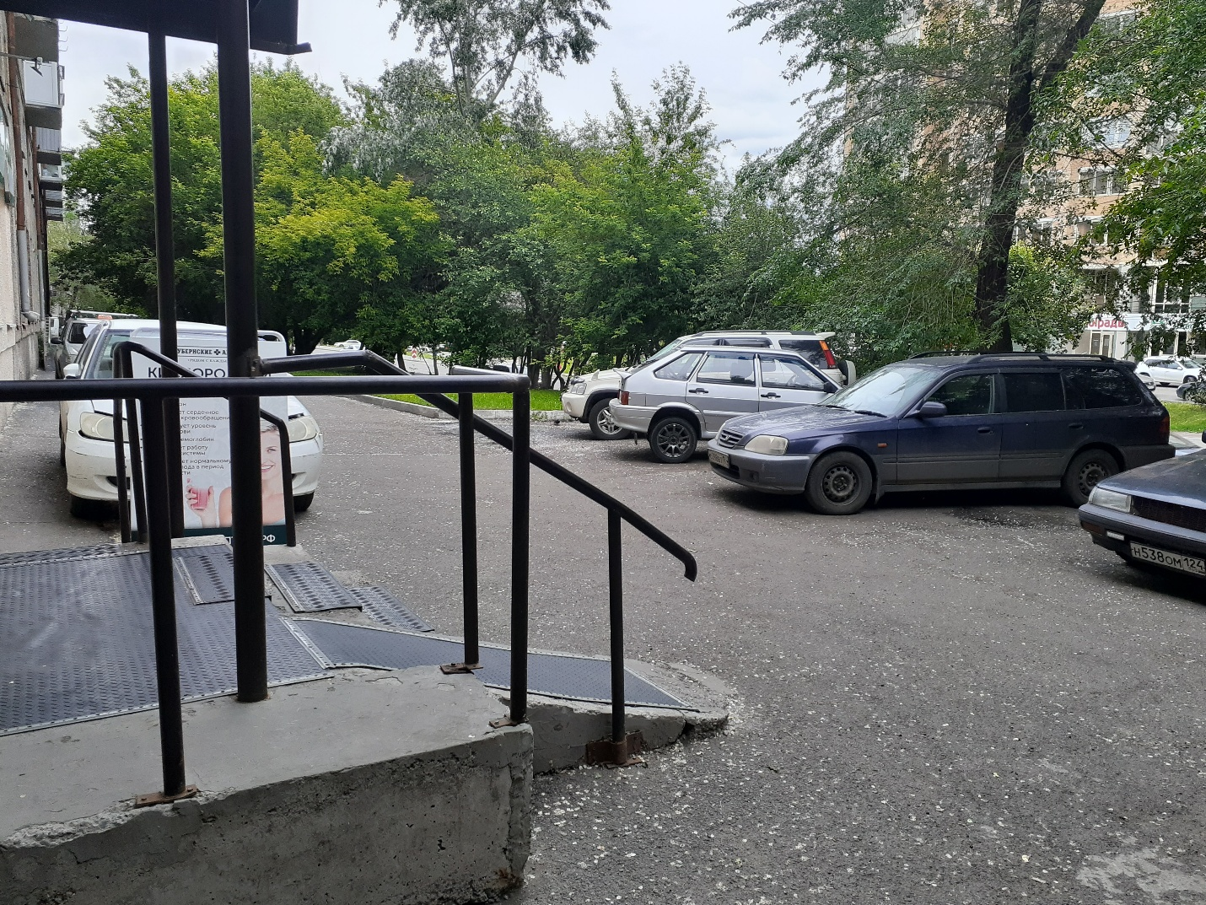
Рис. 1. Подъезд к аптеке

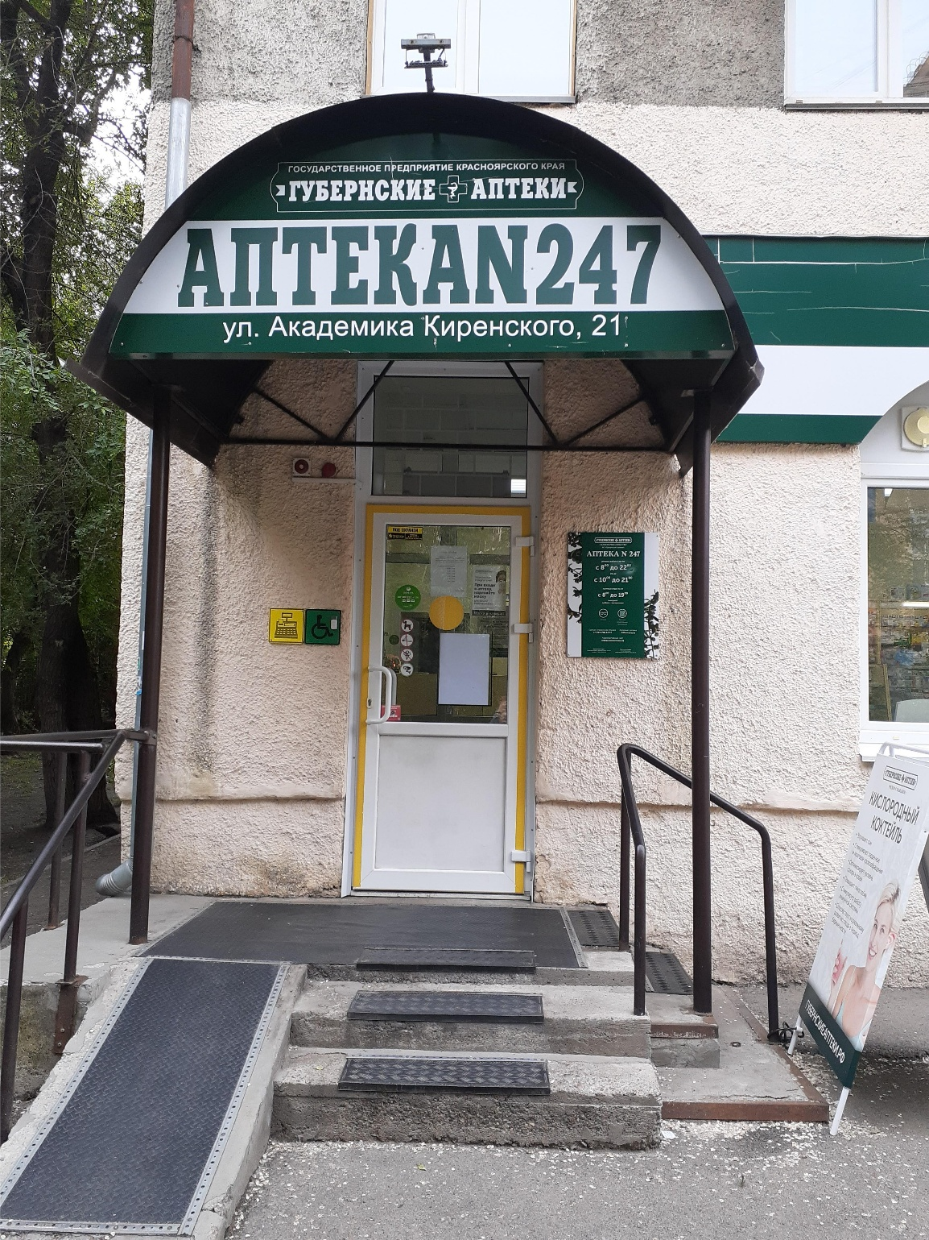
Рис. 2. Вход аптеку

Из данных изображений видно, что вход в аптеку обустроен правильно. Поскольку есть наличие пандуса и кнопки вызова для инвалидов, перил, козырька на входе, а также удобных парковочных мест поблизости.

Рис. 3. Логотип

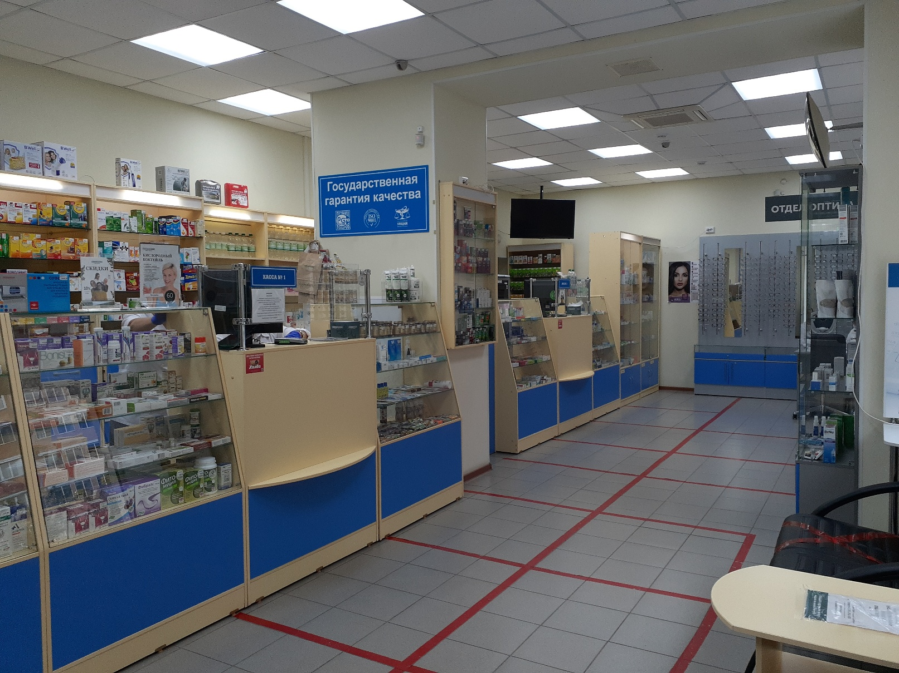
Рис. 4. Торговый зал

Цветовая гамма торгового зала сделана в нежно-бежевом и синем тонах. Такие оттенки вызывают чувство комфорта, теплоты и гармонии у покупателей.
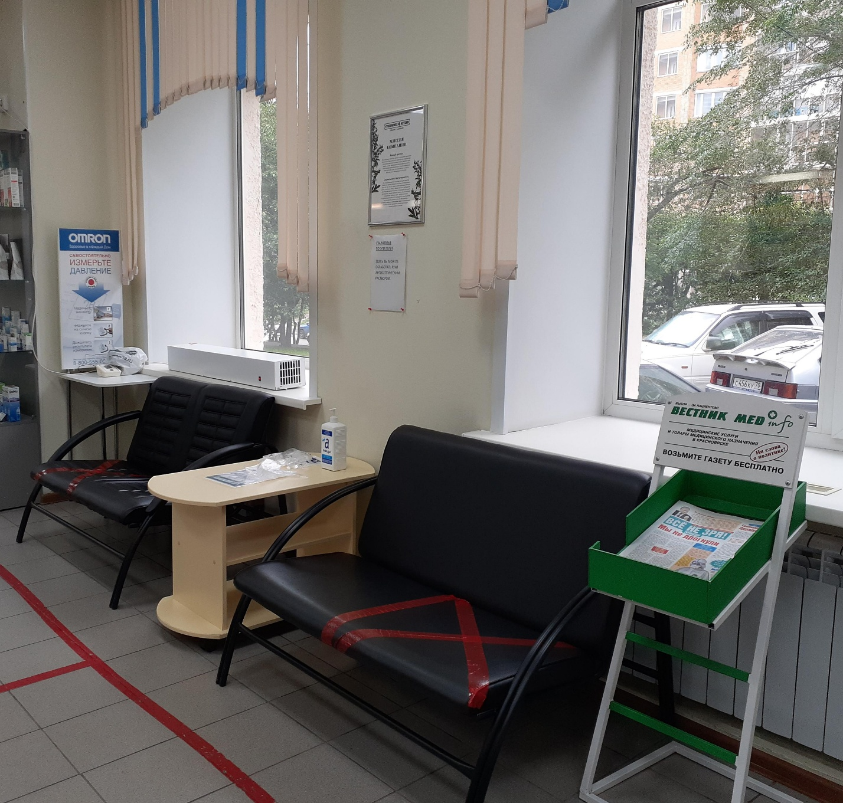
Рис. 5. Место отдыха для покупателей

В торговом зале аптеке имеется место отдыха . Для расслабления посетителей играет негромкая, спокойная музыка. Из элементов декора присутствует подвесной телевизор.

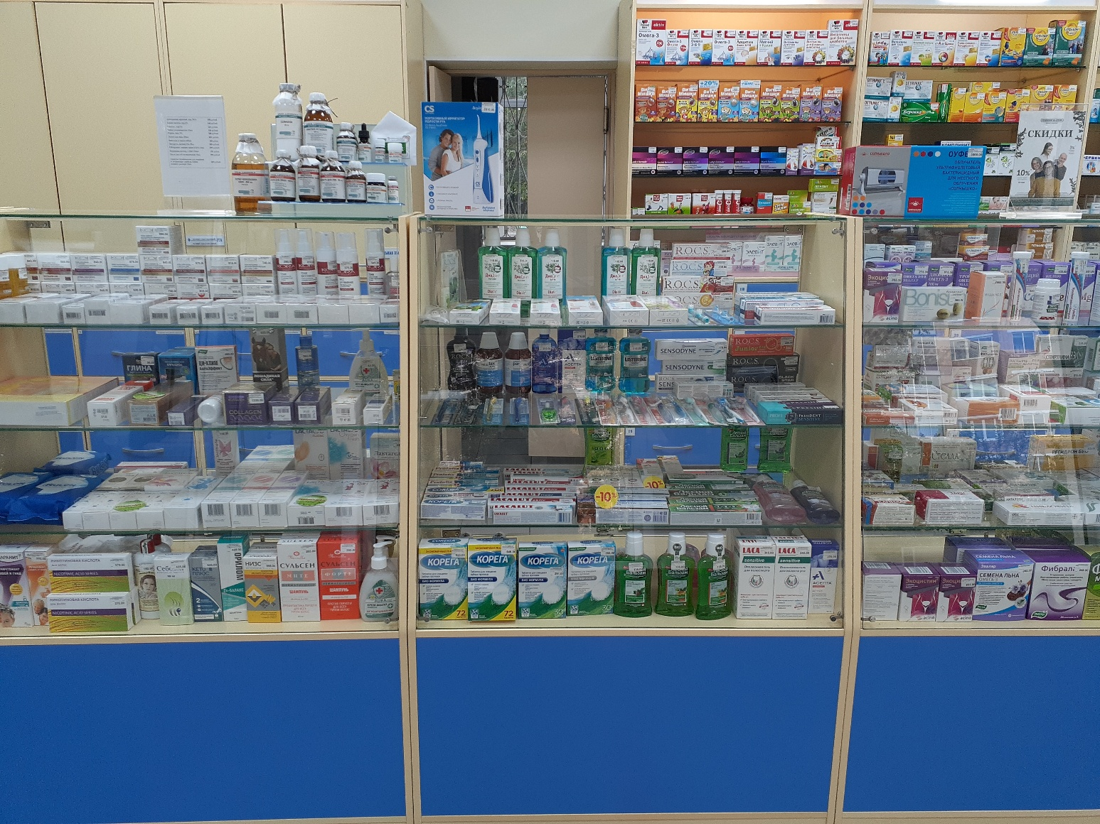
Рис. 6. Тип выкладки товара- закрытый

Из изображения 6 видно, что витрины закрытого типа. Также имеются стеллажи ( рис. 7.)
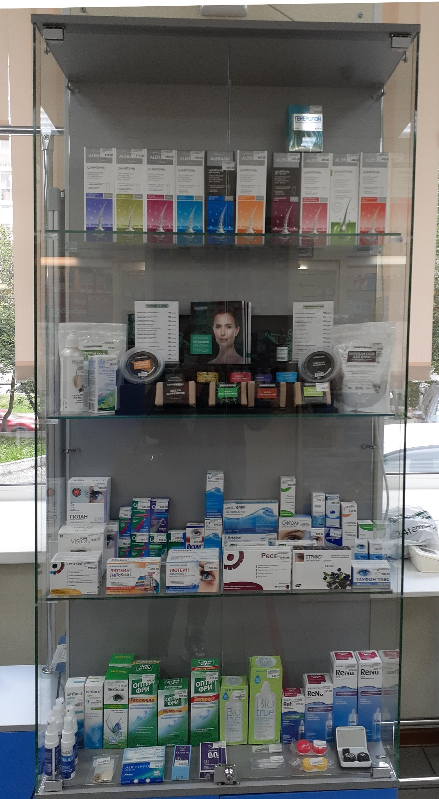
Рис. 7. Закрытый стеллаж
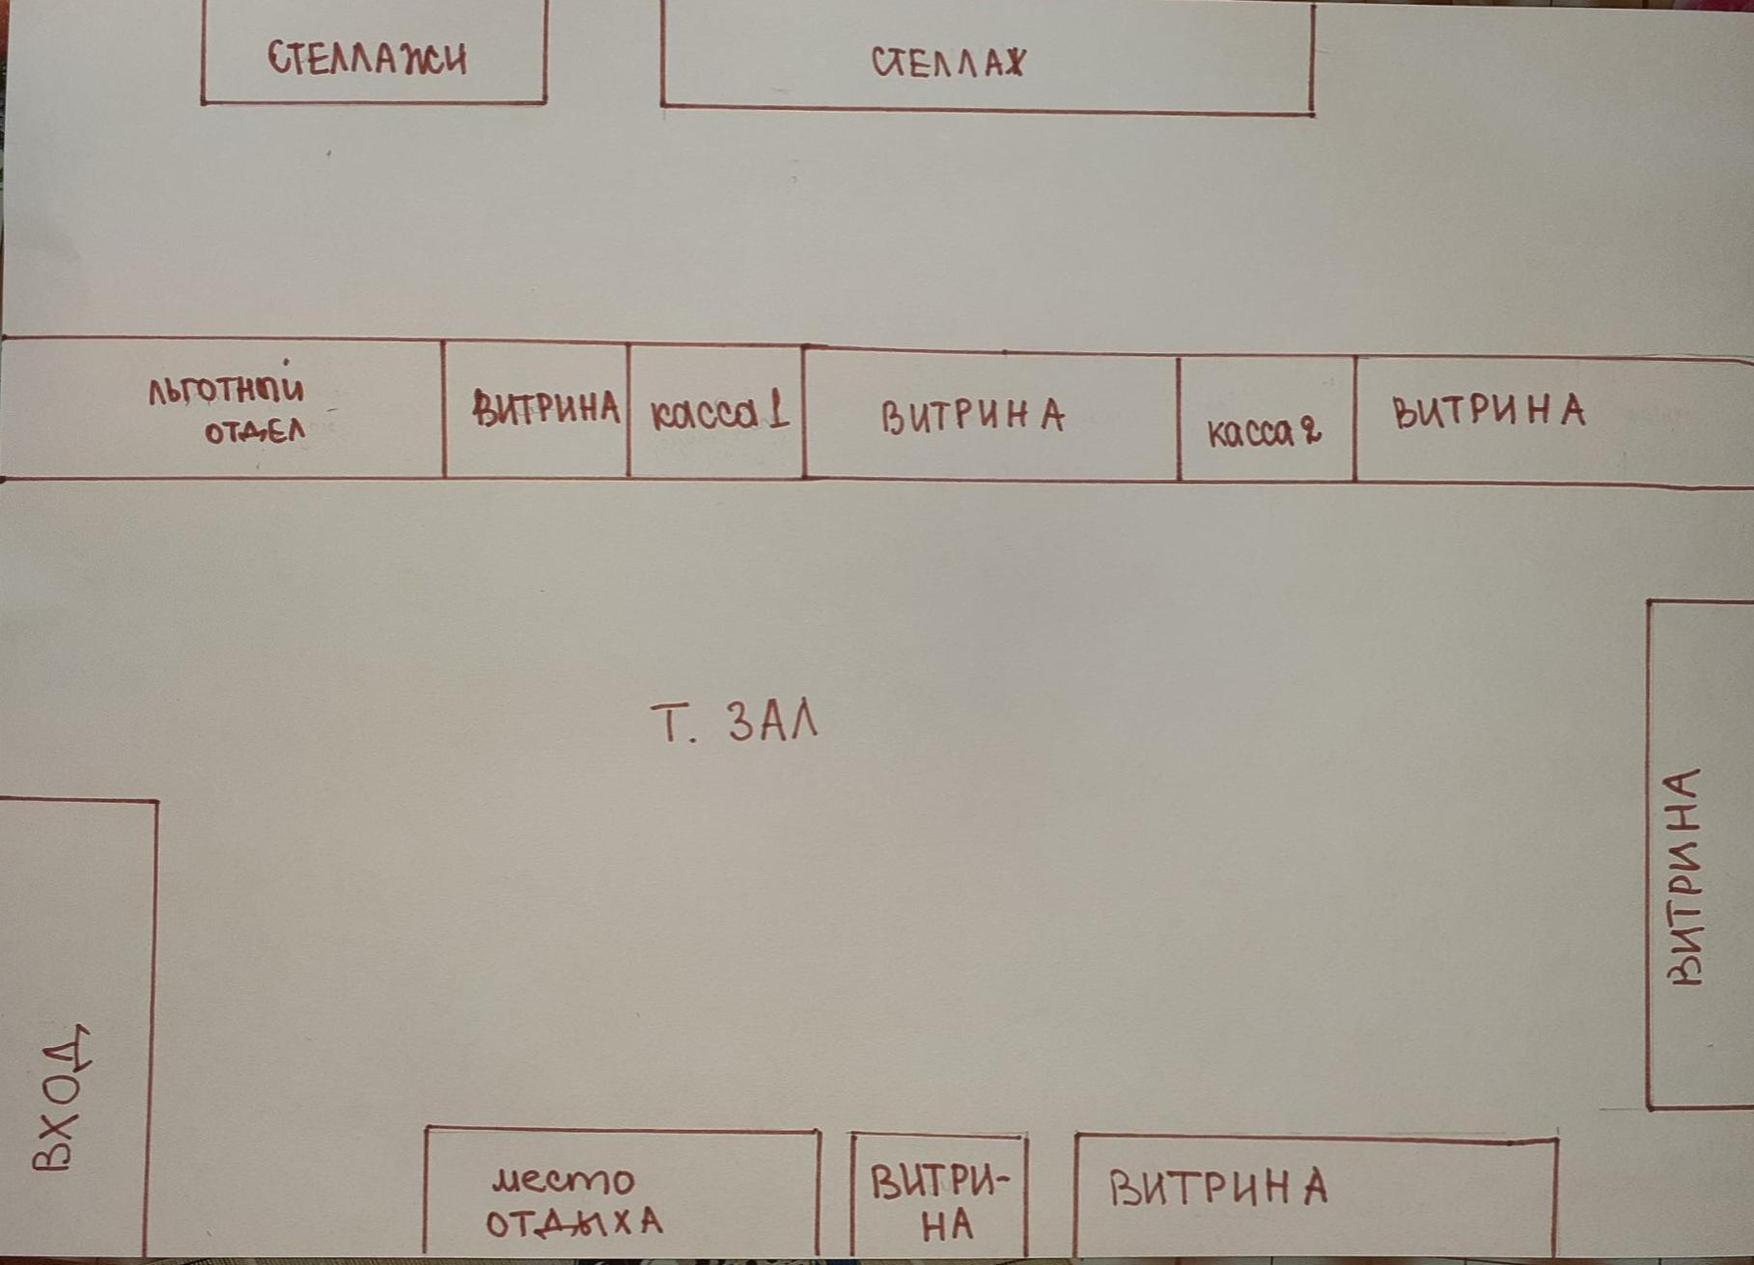
Рис. 8. Схема торгового зала

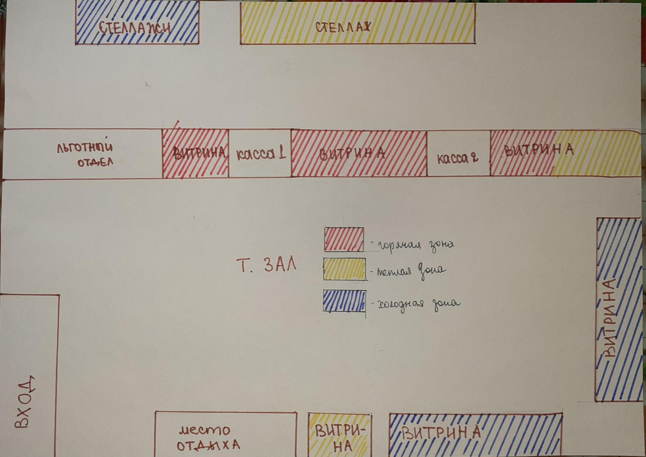
Рис. 9. Зонирование торгового зала

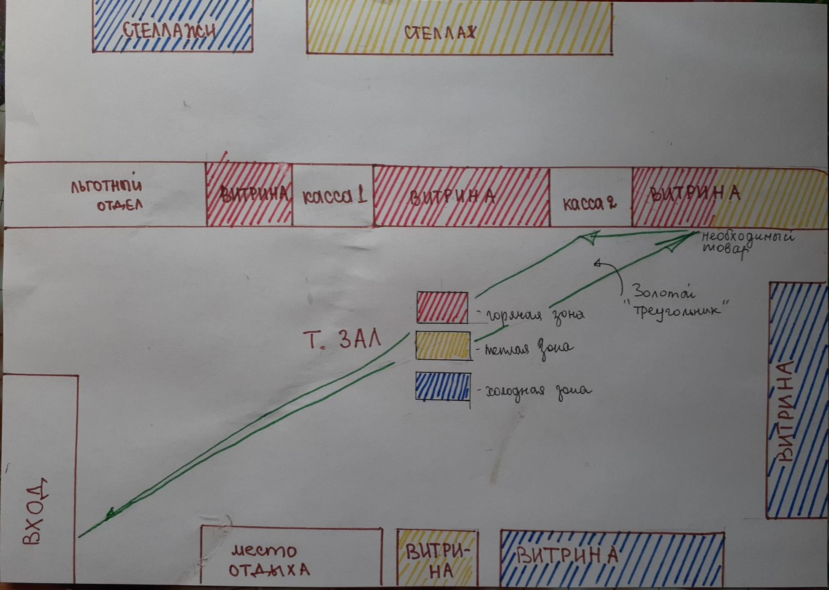
Рис. 10. Золотой треугольник

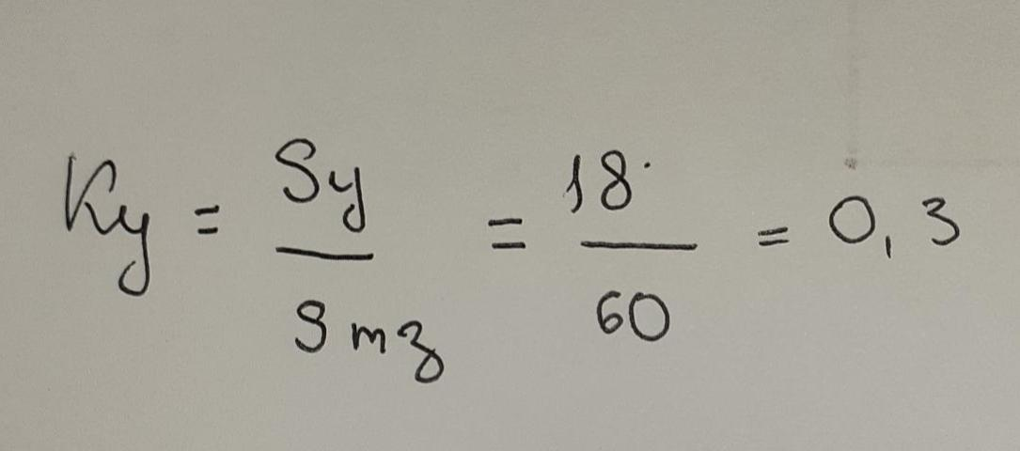
Коэффициент установочной площади находится в допустимом пределе. Что говорит об эффективном использовании площади торгового зала для торгового оборудования.
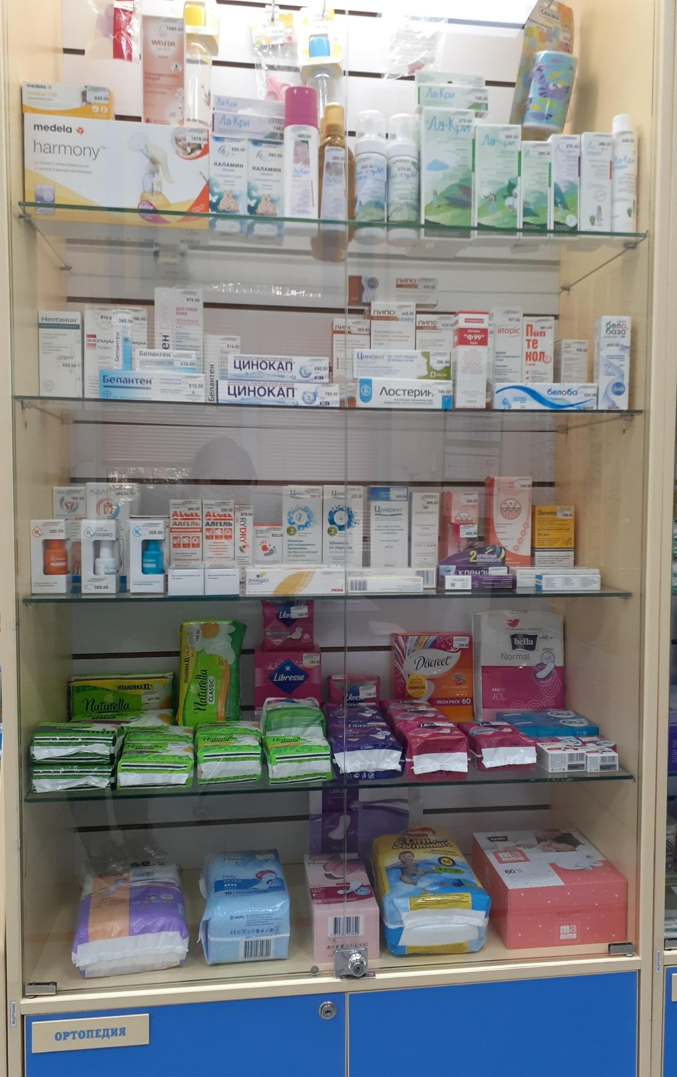
Рис. 11. Тип выкладки товара- горизонтальный
На рисунке 11 представлен горизонтальный тип выкладки товара по виду товара. То есть каждую полку занимает определенный вид товара различных фирм- производителей.
В торговом зале аптеке размещены следующие виды POS- материалов: плакат и шелфтокер. ( рис. 12 и 13). Основная цель их размещения в торговом зале аптеки – направить потенциального покупателя товара к месту его выкладки, помочь ориентироваться во всем многообразии предложенного товара, ознакомиться с новинками рынка и повысить уровень продаж.
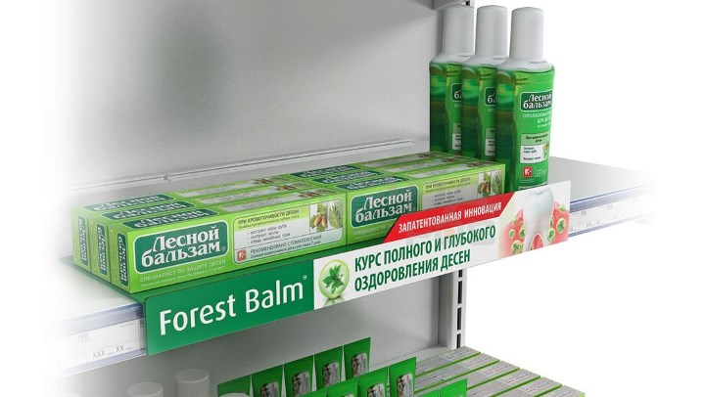
Рис. 12. Шелфтокер
Рис. 13 . Плакат
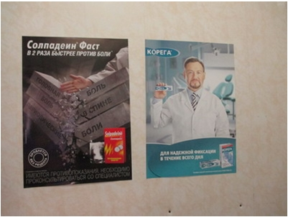

Заключение: Аптека N° 247 соответствует требованиям современного маркетинга. Поскольку данное учреждение целью своей работы удовлетворяет потребности людей в приобретении лекарственных препаратов и получении фармацевтической консультации, а не только получает прибыль.
Для улучшения данной аптеки я бы предложила использовать больше наружных рекламных материалов поскольку расположение аптеки в жилом доме делает ее незаметной и невидимой для людей, проезжающих и проходящих мимо нее по основной дороге ул. Киренского. Необходимо разместить рекламные щиты или указатели рядом со съездом дороги в сторону жилого дома. Это позволит привлечь дополнительных клиентов.

